Одним из основных способов защиты населения от чрезвычайных ситуаций является эвакуация. В отдельных ситуациях (например, при возникновении катастрофического затопления, длительном радиоактивном загрязнении местности) этот способ является наиболее эффективным.
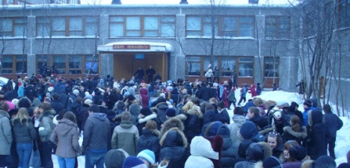
Эвакуация населения – это комплекс мероприятий по организованному вывозу (выводу) населения из зон ЧС или вероятной чрезвычайной ситуации природного и техногенного характера и его кратковременному размещению в заблаговременно подготовленных по условиям первоочередного жизнеобеспечения безопасных (вне зон действия поражающих факторов источника ЧС) районах. Эвакуация считается завершенной, когда все подлежащее эвакуации население будет выведено за границы зоны действия поражающих факторов источника ЧС в безопасные районы.
Особенности проведения эвакуации определяются:
-характером источника ЧС (военные действия, радиоактивное или химическое загрязнение или заражение местности, землетрясение, снежная лавина, сель, наводнение);
-пространственно-временными характеристиками воздействия поражающих факторов источника ЧС;
-численностью и охватом вывозимого (выводимого) населения;
-временем и срочностью проведения эвакуационных мероприятий.
В зависимости от времени и сроков проведения выделяются следующие варианты эвакуации населения: упреждающая (заблаговременная); экстренная (безотлагательная).
При получении достоверных данных о высокой вероятности возникновения аварии на потенциально опасных объектах или стихийного бедствия проводится упреждающая (заблаговременная) эвакуация населения из зон возможного действия поражающих факторов (прогнозируемых зон ЧС). Основанием для введения данной меры защиты является краткосрочный прогноз возникновения аварии или стихийного бедствия на период от нескольких десятков минут до нескольких суток, который может уточняться в течение этого срока.
В случае возникновения ЧС проводится экстренная эвакуация населения. Вывоз (вывод) населения из зон ЧС может осуществляться при малом времени упреждения и в условиях воздействия на людей поражающих факторов источника ЧС.
При угрозе возникновения любой чрезвычайной ситуации население предупреждается о возможной опасности
Порядок оповещения населения предусматривает сначала, при любом характере опасности, включение электрических сирен, прерывистый (завывающий) звук которых означает единый сигнал опасности «Внимание всем!». Услышав этот звук (сигнал), люди должны немедленно включить имеющиеся у них средства приема речевой информации — радиоточки, радиоприемники и телевизоры, чтобы прослушать информационные сообщения о характере и масштабах угрозы, а также рекомендации наиболее рационального способа своего поведения в создавшихся условиях.
Речевая информация должна быть краткой, понятной и достаточно содержательной, позволяющей понять, что случилось и что следует делать.
При получении информации об аварии с АХОВ наденьте средства защиты органов дыхания, средства защиты кожи (плащ, накидка), покиньте район аварии в направлении, указанном МКУ «Управление по делам ГО и ЧС горда Кургана».
Выходить из зоны химического заражения следует в сторону, перпендикулярную направлению ветра. Если из опасной зоны выйти невозможно, останьтесь в помещении и произведите его экстренную герметизацию: плотно закройте окна, двери, вентиляционные отверстия, дымоходы, уплотните щели в окнах и на стыках рам.
Выйдя из опасной зоны, снимите верхнюю одежду, оставьте ее на улице, примите душ, промойте глаза и носоглотку.
При появлении признаков отравления: покой, теплое питье, обратитесь к врачу.

